**User Acceptance of Information Technology: Toward a unified view**

1. 연구배경

지금까지 연구된 대표적인 기술수용이론으로 TRA, TAM,MM, TPB, C-TAM-TPB, MPCU, IDT, SCT이 있다. 그러나 지금까지의 연구는 다음과 같은 한계점을 지니고 있다. 첫째, 기존 연구들이 주목한 기술 자체가 비교적 단순하고 개인 지향적인 기술들이므로 조직적 차원의 기술은 연구 되지 못했다(technology studied). 둘째, 기존 연구의 대다수가 실험 참여자로 학생들만 고려하였으므로 이론이 조직적 차원에서 검증되지 못했다(participants). 셋째, 실험 참여자들이 기술 수용 여부를 이미 결정 한 후에 연구 모형을 검증하였다. 인간은 과거의 결정으로 회귀하려는 경향이 있기 때문에 모형 검증 시기가 적절하지 못했다(timing of measurement). 넷째, 기존 연구들은 경험이라는 개념을 횡단연구 및 피험자간 비교방법만을 이용하여 검증하였기 때문에 경험의 다양한 단계(stage)를 고려하지 못하였다(nature of measurement). 다섯째, 실무 관리자 입장에서는 새로운 기술 수용이 강압적으로 이루어질 때 조직원들의 기술수용여부를 파악하는 것이 중요하다. 그러나 기존 연구들은 기술 수용이 개인의 자유의지에 맡겨진 상황하에서만 검증이 진행되었다(voluntary vs. mandatory contexts). 이와 같은 기존 연구의 한계점을 보완하기 위해서 기존 연구들을 통합한 새로운 기술수용이론의 필요성을 인식하게 되었다.

2. 모형 및 변수 설명

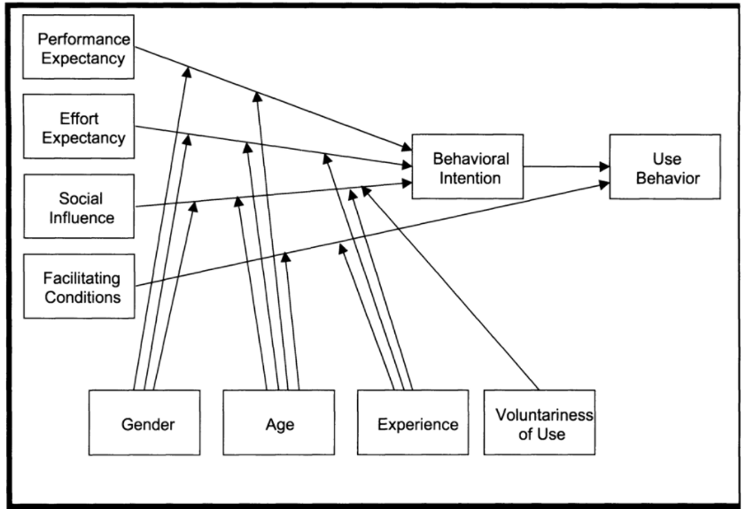

기존 8개의 연구를 종합하여 독립변수로 성과기대(performance expectancy), 노력기대(effort expectancy), 사회적 영향력(social Influence), 촉진조건(facilitating conditions)을 채택하였으며 조절변수로 성별(gender),나이(age), 경험(experience), 수용의 자발성(voluntariness of use)을 채택하였다. 성과기대는 기술채택이 직무성과에 긍정적인 영향을 줄 것이라고 믿는 정도를 의미한다. 남성이 여성보다 업무 성취 지향적이며(Minton and Schneider, 1980) 나이가 적을수록 유형적이고 가시적인 보상에 더 가치를 두기 때문에(Hall and Mansfield, 1975; Porter, 1963) 성별과 나이를 성과기대의 조절변수로 채택하였다. 노력기대는 새로운 기술을 수용하는 것이 용이한 정도를 의미한다. 노력기대는 남성보다 여성에게 현저하게 나타나며(Bem and Allen, 1974) 나이가 많을수록 직무와 관련된 다양한 정보들 중 어느 것에 집중 해야할지 결정하는 것 어려움을 느끼기 때문에(Plude and Hoyer, 1985) 성별과 나이를 노력기대의 조절변수로 채택하였다. 사회적 영향력은 새로운 시스템을 사용하는 것이 중요하다는 준거집단의 믿음을 한 개인이 인식하는 정도를 의미한다. 여성들은 남성에 비해 타인의 의견에 더욱 민감하므로 타인의 영향력이 더욱 두드러지게 나타난다(Miller, 1876 ; Venkatesh et al, 2000). 촉진조건이란 새로운 기술을 수용하는데 도움이 되는 조직적, 기술적 기반환경이 갖춰져 있다고 개인이 믿는 정도를 의미한다. 기존 연구를 종합한 결과 성과기대와 노력기대가 모형에 포함 되어 있다면 촉진조건은 수용의도를 거치지 않고 수용행위에 직접적으로 영향을 미친다. 촉진조건은 새로운 기술을 수용하려는 사용자가 기술 수용에 도움이 되는 여러 수단을 발견한 경험을 할수록 강화되며(Bergeron et al., 1990) 나이가 많을 수록 조직으로부터 직무와 관련된 지원을 받는 것을 중요하게 여기는 경향이 있다(Hall and Mansfield, 1975). 따라서 촉진조건의 조절변수로 경험과 나이를 채택하였다. UTAUT은 기존 기술수용모델들에서 개념적 유사성을 지니는 변수들을 조합하여 8개의 독립변수와 4개의 조절변수를 제시하였고, 실증검증을 통해 기존 이론들을 하나로 통합한 모형을 제시하였다는 점에서 의의가 있다.

3. 후행연구

1) 그러나 본 연구에서는 간과한 점은 기술이 국가에 따라 수용 속도와 형태가 다르게 나타난다는 것이다. 한국과 미국의 MP3 및 인터넷 뱅킹 기술에 대한 5가지 독립변수가 수용의도에 미치는 영향력 및 수용의도가 수용행위에 미치는 영향력을 비교해보았을 때 두 국가간에 실제로 차이 존재한다는 것이 검증되었다(Im et al., 2011).

2) 소셜미디어가 활용한 학술적 활동이 증대되고 있는 사회적 상황하에서 소셜미디어를 학술적으로 사용 하려는 의도와 실제 사용 행위에 영향을 미치는 요인을 UTAUT 모형을 기반으로 밝히는 연구가 있었다. 그 결과 UTAUT 모형이 소셜미디어의 채택과 수용을 연구하는 것에도 적합하다는 것이 검증 되었다(Gruzd et al., 2012).

Reference

[1] Minton, H. L., and Schneider, F. W. Differential Psychology, Waveland Press, Prospect Heights, IL, 1980.

[2] Hall, D., and Mansfield, R. "Relationships of Age and Seniority with Career Variables of Engineers and Scientists," Journal of Applied Psychology (60:2), 1995, pp. 201-21.

[3] Porter, L. "Job Attitudes in Management: Perceived Importance of Needs as a Function of Job Level," Journal of Applied Psychology (47:2), 1963, pp. 141-148.

[4] Bem, D. J., and Allen, A. "On Predicting Some of the People Some of the Time: The Search for Cross-Situational Consistencies in Behavior," Psychological Review (81:6), 1974, pp. 506- 520.

[5] Plude, D., and Hoyer, W. "Attention and Performance: Identifying and Localizing Age Deficits," in Aging and Human Performance, N. Charness (ed.), John Wiley & Sons, New York, 1985, pp. 47-99.

[6] Miller, J. B. Toward a New Psychology of Women, Beacon Press, Boston, 1976.

[7] Bergeron, F., Rivard, S., and De Serre, L. "Investigating the Support Role of the Information Center," MIS Quarterly (14:3), 1990, pp. 247-259.

[8] Im, I., Hong, S., & Kang, M. S. (2011). An international comparison of technology adoption: Testing the UTAUT model. *Information & management*, *48*(1), 1-8.

[9] Gruzd, A., Staves, K., & Wilk, A. (2012). Connected scholars: Examining the role of social media in research practices of faculty using the UTAUT model. *Computers in Human Behavior*, *28*(6), 2340-2350.